Информация о чтении Абая Кунанбаева

В честь 175-летия Абая Кунанбаева в течении всего учебного года особое внимание уделяется произведениям великого поэта. Учащиеся ОСШ № 1 изучают его произведения на русском, казахском и английском языках. В рамках реализации государственного проекта "Рухани Жаңғыру" и специального проекта "Түркі әлемінің генезисі" было проведено онлайн мероприятия "Я знаю произведения Абая!".
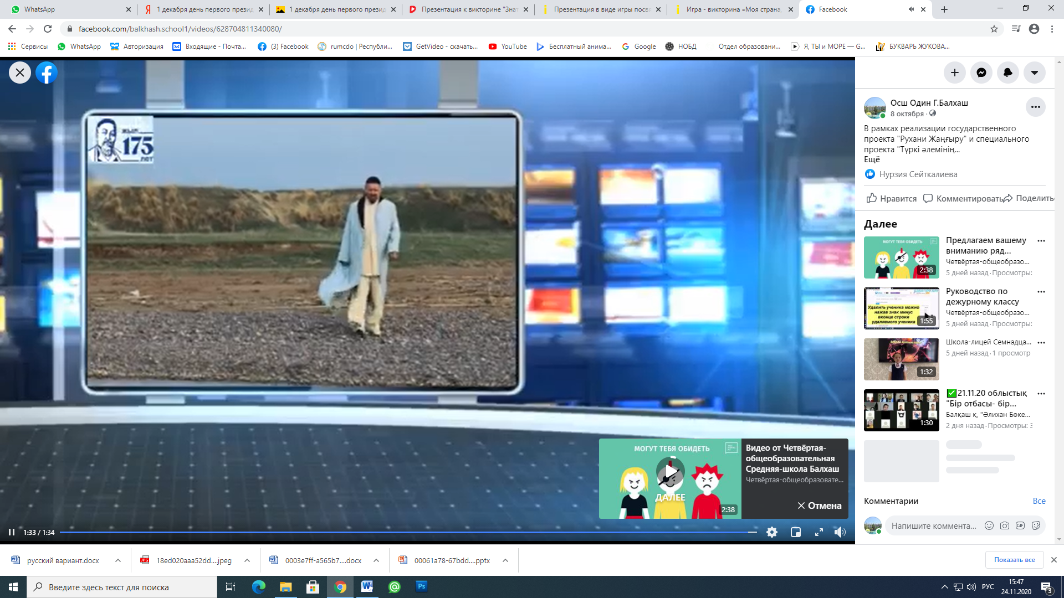
https://www.facebook.com/balkhash.school1/videos/628704811340080

